
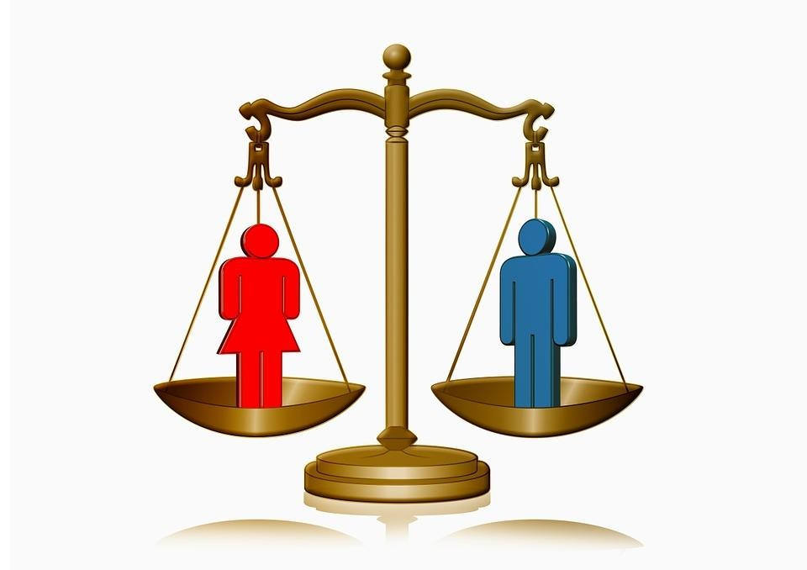
RAPPORT SUR LA SITUATION

Rapport sur la situation en matière d'égalité Femmes/Hommes – 2025- DRH 1
RAPPORT SUR LA SITUATION EN MATIERE D’EGALITÉ ENTRE LES FEMMES ET LES HOMMES

SOMMAIRE

- Situation comparative des agents municipaux en matière d'égalité femmes/hommes à la Ville de Goussainville
  - Le profil général des agents permanents
  - Les conditions de travail et l'organisation du temps de travail
  - Les rémunérations
  - La formation
  - Les congés parentaux

- Actions de la Ville de Goussainville favorisant l’égalité femmes/hommes

Un soutien fort aux acteurs locaux

Sensibilisation des professionnels aux questions relatives aux violences faites aux femmes et aux discriminations

La prévention de certains risques pathologiques féminins

Développer l’accès au sport pour toutes et pour tous les sports

Candidature de la ville aux Marché exploratoires des femmes

Axe égalité femmes-hommes dans les dispositifs partenariaux de la Ville

- Les perspectives pour corriger les inégalités femmes/hommes

  - Une démarche volontariste de la part de la Ville de Goussainville

  - Un plan d’actions ambitieux pour 2026

  - Le projet de création d’un collectif de professionnelles sur la prise en charge des violences faites aux femmes

Rappel du cadre législatif :
La politique de la collectivité en faveur de l’égalité entre les femmes et les hommes s’inscrit dans un cadre législatif et réglementaire applicable à la fonction publique et aux collectivités territoriales.
- La loi n° 2012-347 du 12 mars 2012, dite loi « Sauvadet », a posé les premiers jalons d’une représentation équilibrée des femmes et des hommes dans l’encadrement supérieur de la fonction publique, en instaurant des quotas progressifs de nominations aux emplois de direction, avec un objectif de 40 % de chaque sexe atteint depuis 2017.

- La loi n° 2014-873 du 4 août 2014 pour l’égalité réelle entre les femmes et les hommes constitue le socle juridique principal de l’action des collectivités territoriales en matière d’égalité. Elle impose notamment aux collectivités de plus de 20 000 habitants la présentation annuelle d’un rapport sur la situation en matière d’égalité entre les femmes et les hommes, préalablement au débat budgétaire en conseil municipal.

- Le décret n° 2015-761 du 24 juin 2015 précise les modalités d’application de cette obligation et définit le contenu attendu du rapport, qui doit porter à la fois sur :

- La situation comparée des femmes et des hommes au sein de la collectivité en tant qu’employeur public ;
- Les actions conduites par la collectivité au titre de ses politiques publiques en faveur de l’égalité ;
- Les orientations et perspectives d’amélioration envisagées.
- La circulaire du 22 décembre 2016, relative à la politique d’égalité professionnelle entre les femmes et les hommes dans la fonction publique, vient compléter ce cadre en apportant des éléments méthodologiques et des orientations en matière de prévention des inégalités, d’accès aux responsabilités, de lutte contre les discriminations et de conciliation des temps de vie.

- Enfin, la loi n° 2019-828 du 6 août 2019 de transformation de la fonction publique renforce les exigences en matière d’égalité professionnelle, notamment à travers l’obligation de plans d’actions pluriannuels, venant utilement nourrir et prolonger les constats établis dans le présent rapport.

Bases documentaires

- Les données relatives aux effectifs de la ville Goussainville, 802 agents, sont extraites de requêtes sur le logiciel CIRIL (au 31/12/2024). *RSU 2024

- Les données nationales comparatives sont issues du rapport annuel 2023 sur l’égalité professionnelle entre les femmes et les hommes dans la Fonction Publique – DGAFP.

INTRODUCTION

Les dispositions constitutionnelles, législatives et réglementaires posant le principe de l’égalité femmes/hommes n'ont pas permis de réduire les inégalités dans ce domaine, notamment sur le plan professionnel : inégalités salariales, accès différé aux responsabilités, temps partiel subi…
Dans un rapport intitulé "La force de l'égalité - Les inégalités de rémunération et de parcours professionnels entre femmes et hommes dans la fonction publique", remis au Premier Ministre en exercice en mars 2017, la députée (PS) des Yvelines, Mme Descamps-Crosnier, a notamment constaté un écart global de rémunération de 10,3 % entre les hommes et les femmes dans la fonction publique territoriale.
Toutefois, les derniers textes adoptés en la matière ont pour objectif de passer de l’égalité théorique à l’égalité réelle.
Les dispositions constitutionnelles, législatives et réglementaires posant le principe de l’égalité entre les femmes et les hommes n’ont pas permis, malgré des avancées notables, de résorber l’ensemble des inégalités persistantes dans ce domaine, notamment sur le plan professionnel : écarts de rémunération, accès différé aux responsabilités, temps partiel subi ou interruptions de carrière.
Dans un rapport intitulé « La force de l’égalité – Les inégalités de rémunération et de parcours professionnels entre les femmes et les hommes dans la fonction publique », remis au Premier ministre en mars 2017, la députée des Yvelines, Mme Françoise Descamps-Crosnier, avait notamment mis en évidence l’existence d’écarts significatifs de rémunération entre les femmes et les hommes dans la fonction publique territoriale. Si ces écarts ont depuis fait l’objet de politiques correctrices, ils demeurent néanmoins une réalité constatée par les travaux récents sur l’égalité professionnelle.
Par ailleurs, la Charte européenne pour l’égalité des femmes et des hommes dans la vie locale invite, depuis 2006, les collectivités territoriales à mobiliser l’ensemble de leurs compétences et partenariats afin de promouvoir une égalité effective entre les femmes et les hommes sur leur territoire.
Dans cette continuité, les textes adoptés ces dernières années ont poursuivi l’objectif de faire évoluer l’égalité formelle vers une égalité réelle. La loi du 21 février 2014 a ainsi consacré l’égalité entre les femmes et les hommes comme une priorité transversale de la politique de la ville.
Enfin, l’article 61 de la loi du 4 août 2014 pour l’égalité réelle entre les femmes et les hommes, désormais codifié à l’article L.2311-1-2 du Code général des collectivités territoriales, prescrit aux collectivités territoriales et aux établissements publics de coopération intercommunale à fiscalité propre de plus de 20 000 habitants la présentation, préalablement au débat sur le projet de budget, d’un rapport sur la situation en matière d’égalité entre les femmes et les hommes. Ce rapport porte à la fois sur le fonctionnement interne de la collectivité, les politiques publiques menées sur le territoire et les orientations et actions de nature à améliorer cette situation.
Ce rapport doit dresser le bilan de la politique de la collectivité ou de l’EPCI « en matière d’égalité professionnelle » : recrutement, formation, temps de travail, promotions, conditions de travail, rémunération et enfin « articulation entre vie professionnelle et vie personnelle » devront être passés au crible. Par ailleurs, le rapport doit aussi présenter un bilan des actions conduites en matière d’égalité entre les femmes et les hommes dans la conception, la mise en œuvre et l’évaluation des politiques publiques.
Ce rapport vise deux grands objectifs :
- Faire le bilan des actions déjà menées, que ce soit en interne ou externe
- Présenter les perspectives pour corriger les inégalités femmes/hommes

I. Situation comparative des agents municipaux en matière d'égalité femmes/hommes

La fonction publique territoriale est particulièrement féminisée, les agent.es publics qui sont représenté.es par 61% de femmes* (secteur privé : environ 44 %). Ce document présente des données comparatives entre les femmes et les hommes intégrés aux effectifs de la Ville de Goussainville pour l’année 2025 au 01/12.

D. Le profil général des agents permanents

L’effectif de la ville est composé de 618 agents occupant des postes budgétisés au tableau des effectifs.

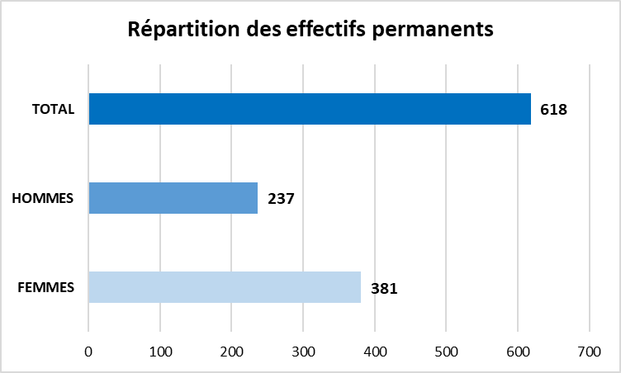

Une représentation des femmes plus élevée que les hommes au sein de l’effectif de la ville au 01/12/2025 : 61,70 % des effectifs permanents sont des femmes. Ce taux demeure équivalent aux données nationales.

Une pyramide des âges proche de la moyenne nationale

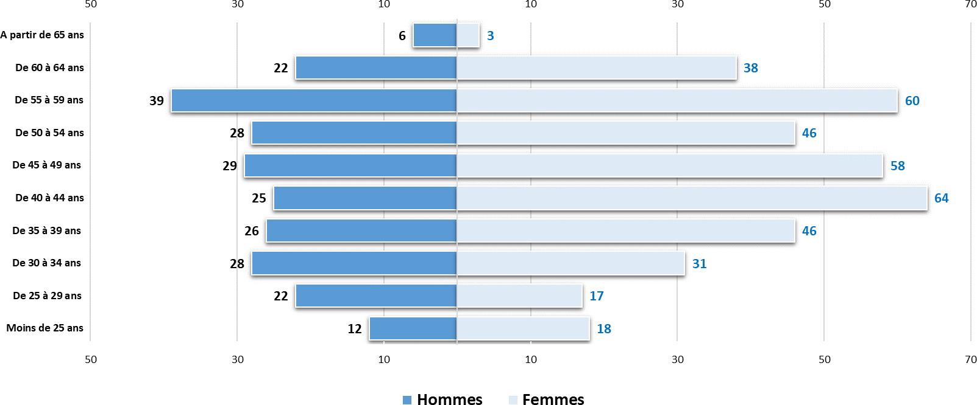

Dans le dernier rapport de l’état de la fonction publique*, la DGAFP pointe le vieillissement toujours plus important des agents territoriaux en poste. Ils seraient 49 % à être âgés de 50 ans ou plus, la moyenne d’âge est de 46 ans*. Les fonctionnaires sont également plus âgés que les contractuels.
A Goussainville, les femmes sont plus nombreuses dans toutes les catégories d’âge sauf celles de « 25 à 29 ans » et « plus de 65 ans ».
L’âge moyen de la collectivité est de 45,19 ans :

- Hommes = 44,73 ans
- Femmes = 45,48 ans

* Données au 31/12/2023 – la Gazette des communes

Une proportion de contractuels plus important dans les effectifs féminins

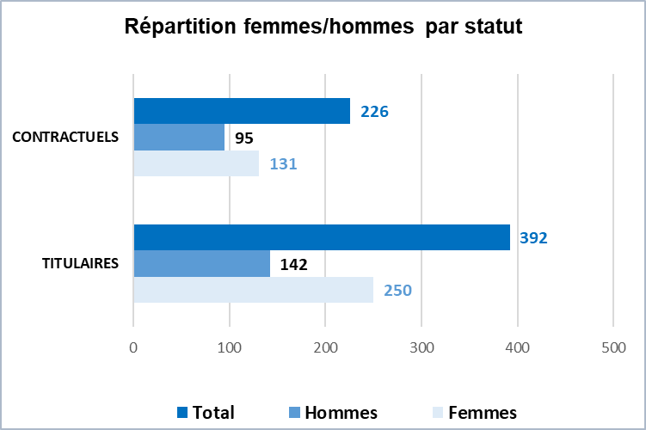

La proportion d'agents titulaires est de 17 points plus importants chez les femmes (63,77%) que chez les hommes (36,23%). Il en est de même pour les contractuels, les femmes sont les plus représentantes (57,96%) de ce statut.

Une proportion équilibrée du rapport femmes/hommes au sein des catégories

En 2022 au niveau national*, la catégorie hiérarchique ayant la part des femmes la plus importante est la catégorie A, à la suite des reclassements de B en A de cadres d’emploi majoritairement féminins en 2019.

* Rapport annuel sur l’état de la fonction publique. Édition 2023
Femmes
Hommes
Total
500
400
300
200
100
0
36
28
CAT. A
64
58
33
CAT.B
91
288
175
CAT.C
463

Les femmes sont plus nombreuses dans chaque catégorie principalement dans la Cat C. Elles représentent :

- 62,20 % des agent.es de catégorie A
- 63,73 % des agent.es de catégorie B
- 56,25 % des agent.es de catégorie C

A noter qu’il existe 1 poste « emplois hors catégorie » chez les hommes.

Une répartition par filière encore très genrée :





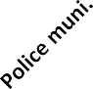

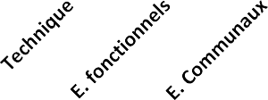
TOTAL
HOMMES
FEMMES
0
6
1
3
9
4
30
21
3
16
50
1
1
3
53
21
100
69
95
150
135
147
300

250

200

Emplois communaux (7 postes) : médecins…
Emplois fonctionnels (4 postes) : DG, DGA
Les filières globalement mixtes : Technique, culturelle Les filières dépourvues de mixité :

- Effectif majoritairement féminin :
- Médico-sociale : 93 % des effectifs
- Administrative : 82 % des effectifs
- Effectif majoritairement masculin :
- Police Municipale : 3 agent féminin au sein de la PM (12 agents)

Au niveau national*, la filière technique et la filière administrative regroupent à elles deux près de 70 % des effectifs territoriaux.
La répartition des emplois par filière varie fortement selon le niveau de collectivité : par exemple, la filière administrative est fortement présente au sein des communes. En outre, les filières médico-sociale et sociale sont très largement féminines (à hauteur de 95,2 %) tandis que les femmes ne représentent que 21,5 % des effectifs de la filière police municipale.

*Rapport annuel sur l’état de la fonction publique. Édition 2023

E. L'organisation du temps de travail

La part des agents à temps partiel reste plus élevée dans la fonction publique territoriale (FPT) que dans les deux autres versants de la fonction publique. C’est ce que révèle la Direction générale de l’administration de la fonction publique (DGAFP), dans une étude parue en fin de semaine portant sur les 18 % des agents qui travaillent à temps partiel, soit un taux légèrement supérieur à celui du secteur privé (16 %). Sans surprise, ce sont les femmes qui sont nettement plus nombreuses à temps partiel dans la fonction publique, qu’elles soient titulaires ou contractuelles. Près d’une sur quatre ne travaille ainsi pas à temps complet, pour moins d’un homme sur dix.

A la Ville de Goussainville, nous recensons 14 agentes à temps partiel : 12 à 80 % et 2 à 90%. Un seul homme bénéficie d’un temps partiel (90%).

Il convient de ne pas confondre les agent.es à temps non complet et les agent.es à temps partiel : le temps partiel est choisi par l’agent. e alors que le temps non complet est imposé par l’employeur, en fonction des besoins d’organisation du service public. 21 hommes et 19 femmes sont sur des emplois permanents à temps non complet.

F. Les rémunérations

Brut mensuel
Selon l’INSEE le salaire brut moyen mensuel s'élève à 2 633 euros dans la fonction publique territoriale en 2022. A la collectivité de Goussainville, il s’élève à 2 649 € (agent.es à 100%).
Salaire brut mensuel par catégorie :

SALAIRE BRUT | FEMMES | HOMMES
CAT. A | 4 235 € | 4 948 €
CAT. B | 2 720 € | 2 978 €
CAT. C | 2 260 € | 2 521 €

Si l'égalité salariale existe dans la loi depuis 1983, les différences de salaire entre les femmes et les hommes sont toujours effectives et sont renforcées par le fait que les filières
« Féminisées », telles que celles du médico-social, qui bénéficient de grilles de rémunérations.

Pour compléter la rémunération de base, les fonctionnaires disposent d’un ensemble de revenus complémentaires qui échappent à la grille de calcul commune et permettent d’augmenter et d’individualiser la rémunération tel que le RIFSEEP, les heures supplémentaires, les astreintes…

G. La formation

Loi n° 2019-828 du 6 août 2019 de transformation de la fonction publique prévoit l'obligation de mettre en place un plan d’action pluriannuel pour l’égalité professionnelle entre les femmes et les hommes (dont la formation).

En 2025, sur l'ensemble des effectifs de la Ville de Goussainville, 284 femmes et 185 hommes sont partis en formation pour une moyenne similaire d'4.3 jours par agent. La proportion respective du nombre de jours de formation entre les femmes et les hommes apparaît peu ou prou en corrélation avec la répartition femmes 33% / hommes 24% dans la Collectivité.

H. Les congés parentaux

97 % des congés parentaux sont pris par des femmes dans la FPT. On dénombre 3 agents en congé parental = 3 femmes.

En conclusion :
Le panorama de l’égalité professionnelle entre les femmes et les hommes à la Ville de Goussainville laisse apparaître une situation nuancée :
- Une surreprésentation marquée dans la répartition des effectifs en fonction des filières d'emplois
- Une relative homogénéité dans les différents statuts
- Un accès égal à la formation
- La même reconnaissance, par les agents, de la nouvelle parentalité,
- Une réponse favorable de la ville aux demandes de temps partiel pour concilier au mieux vie professionnelle et vie privée surtout chez les femmes,
- Une féminisation des postes : annonces de recrutement, organigramme…

II. Actions de la Ville de GOUSSAINVILLE favorisant l’égalité femmes/hommes

  - Un soutien fort aux acteurs locaux

La Ville de Goussainville a apporté son soutien logistique, financier et opérationnel à plusieurs associations et collectifs engagés dans la lutte contre les inégalités de genre et les violences faites aux femmes. Ce soutien s’est notamment manifesté à travers :

  - La mise à disposition d’équipements pour les actions de sensibilisation portées par l’association En Avant Toute(s) LAB dans le cadre de Gouss’Plage 2025
  - L’accueil de représentations artistiques engagées (notamment ROYAUME ou Les Michtonneuses) valorisant les parcours de femmes, dans des lieux municipaux tels que l’Espace Sarah Bernhardt
  - Le financement et la coordination d’actions de terrain avec le CIDFF, l’association Dans le Genre Égal et la SNCF dans le cadre des campagnes du 8 mars et du 25 novembre.
  - La distribution de violentomètre à la population goussainvilloise, via un réseau de commerçants engagés.
  - L’accueil de commerçantes et d’entrepreneuses lors du festival de la créativité féminine dans le cadre de la journée internationale des droits des femmes.

B. Sensibilisation des professionnels aux questions relatives aux violences faites aux femmes et aux discriminations

Sur cette question particulière la ville a mis en place :

  - Formation CIDFF : le 25 septembre 2025, une formation spécifique a été organisée pour 15 agents en charge de l’accueil du public afin de mieux détecter, comprendre et orienter les personnes victimes de violences sexistes ou sexuelles ;
  - Formation-action EGAE : un cycle de 4 sessions de formation a été lancé à destination de 200 agents de la ville. Objectif : co-construire un plan d’action interne pour faire de l’égalité professionnelle une priorité partagée par l’ensemble des directions
  - Café-débat agents (4 mars 2025) : cette session animée par une association spécialisée a permis à une vingtaine de médiateurs et médiatrices d’être sensibilisé(es) aux ressorts du harcèlement de rue et de développer une posture professionnelle adaptée

C. La prévention de certains risques pathologiques féminins
La ville de Goussainville est engagée dans la lutte contre les inégalités sociales et territoriales de santé, au travers du Contrat Local de Santé. Ce dispositif signé en janvier 2025 permet de piloter sur le territoire une politique de santé en associant des acteurs clés : ARS, Etat, CAF, CPAM, Centre Hospitalier de Gonesse, Conseil Départemental, CPTS et Education Nationale. L’ensemble des actions mises en place participe à l’accès à la prévention et aux soins des femmes. En proposant des actions de dépistages ou de sensibilisation en aller-vers, ou sur des créneaux facilitant la participation des femmes.

Certains axes forts favorisent davantage l’amélioration de la santé des femmes, notamment celui concernant la périnatalité. Ainsi les actions menées permettent de favoriser le repérage des femmes enceintes vulnérables, de structurer les parcours de soins des femmes enceintes et d’assurer des actions en aller-vers.
Dans le cadre de l’accès aux soins, le Centre Municipal de Santé propose plusieurs consultations d’échographies gynécologiques par semaine et travaille en lien avec le Conseil départemental pour la prise en charge de ces actes pour les femmes en situation de précarité. Le Centre municipal de Santé a par ailleurs une offre de gynécologie très développée (4 gynécologues et 2 sages-femmes) et réalise également des consultations pour des IVG – Interruption Volontaire de Grossesse.
En parallèle, de nombreuses actions de sensibilisation EVRAS (Education à la Vie Relationnelle Affective et Sexuelle) sont mises en place pour tous les âges.
La ville a également accompagné l’ouverture d’un centre de santé proposant un accueil spécifique et bienveillant pour les femmes à l’été 2025 : Womaniz. Avec une offre de sage- femme, de psychologie et d’ostéopathie.
Dans le champ de la prévention, la ville a proposé en 2025 plusieurs actions de prévention à destination des femmes dans le cadre de la semaine de l’égalité. Ainsi 5 conférences ont eu lieu sur les risques cardiovasculaires, sur le diabète, la vie sexuelle, le bien-être et les dépistages des cancers. Et tout au long du mois d’Octobre, la ville s’est fortement engagée dans la campagne Octobre rose : stand de sensibilisation, Village santé, Marche rose solidaire et présence du Mammobus. Un temps fort permettant d’améliorer concrètement la prise en charge des femmes et leur accès aux soins.

D. Développer l’accès au sport pour toutes et pour tous les sports
L'accès au sport à Goussainville constitue un levier majeur pour lutter contre les inégalités de genre, en offrant à tous, filles et garçons, la possibilité de pratiquer des activités physiques. Bien que des inégalités persistent, la ville a mis en place des actions concrètes pour garantir une véritable égalité d'accès et de participation.

Goussainville soutient activement la création de sections féminines et mixtes dans une variété de disciplines sportives, telles que le football, le handball, le basket, le judo, la boxe, l'athlétisme, le taekwondo, le tennis, la gymnastique et le karaté. Parallèlement, plusieurs associations proposent des cours de danse, zumba et fitness dans les installations municipales, permettant ainsi aux femmes de pratiquer des activités physiques et d’accéder aux équipements sportifs de la ville.

Un accent particulier est mis sur la diversité des pratiques sportives, avec des activités variées telles que le futsal, l’escalade, le tennis, la natation, le handball, le basketball, le volley-ball et l'ultimate. Ces options permettent à chacune de trouver une discipline qui lui correspond et d'évoluer dans un environnement inclusif et diversifié.

La ville a également investi dans des équipements sportifs en libre accès dans plusieurs parcs, comme le parc des Blatreux (2025), le parc Olympe de Gouges (2024), le parc Langevin des Grandes Bornes (2022) et le parc Delaune (2020). Ces espaces permettent à tous de pratiquer de nombreux sports, sans contrainte financière. Ces équipements sont particulièrement importants pour garantir un accès égalitaire au sport, notamment pour ceux qui n'ont pas les moyens de s'inscrire dans un club.

Le sport scolaire joue un rôle clé en offrant un environnement où filles et garçons se sentent libres de participer, sans crainte de jugement ni de moquerie liée à leur genre. Ainsi, la pratique de la natation (Savoir nager) et du vélo (Savoir rouler à vélo) est proposée à tous les niveaux dans les écoles élémentaires. Des créneaux sont également proposés pour les écoles avec l’intervention d’éducateurs sportifs municipaux et associatifs. En outre, des créneaux en libre accès sont mis à disposition de toutes les écoles, permettant à chaque élève de profiter des équipements sportifs de la ville.

Les associations sportives scolaires du secondaires (Collège et lycée) offrent également un large choix d'activités, avec une inscription représentant 40 à 50% de filles (Lycée : 125 filles
/ 312 inscrits, Collège Montaigne : 79/128, Collège Curie : 68/136). La ville leur accorde de nombreux créneaux dédiés, renforçant ainsi l’accessibilité au sport pour toutes et tous.
Le lien entre le sport scolaire et le sport associatif est essentiel pour garantir une pratique continue. L’École Municipale des Sports, où près de 50% des inscrits sont des filles (40 sur 80 inscrits), permet aux jeunes de découvrir une large gamme de sports et de renforcer leur engagement dans des activités physiques variées.

Afin de surmonter le manque de modèle féminin, souvent perçu comme un frein à la pratique sportive, des événements sont organisés pour inspirer les jeunes filles. Par exemple, la rencontre avec la boxeuse Rima Ayadi en été 2024, ainsi que la mise en avant de sportives locales lors du repas des associations, contribuent à démontrer que les femmes ont leur place dans toutes les disciplines sportives. Ces actions renforcent également la visibilité des femmes dans des rôles de leadership, tels que dirigeantes ou entraîneuses, au sein de clubs de football, rugby, judo, handball, boxe, athlétisme ou de taekwondo.

Les initiatives mises en place à Goussainville ne se contentent pas de promouvoir une pratique sportive inclusive et équitable. Elles participent également à la lutte contre les stéréotypes de genre qui limitent parfois l'accès des filles au sport. En offrant une grande diversité d'activités sportives, en garantissant un accès égal aux équipements et en mettant en avant des modèles féminins inspirants, Goussainville pose les bases d’une véritable égalité d'accès au sport pour toutes et tous.

E. Candidature de la Ville aux Marches exploratoires des femmes

En 2025, la Ville de Goussainville a engagé une réflexion visant à organiser des marches exploratoires de femmes dans plusieurs quartiers de la commune. Cette démarche, inspirée des expériences menées dans d'autres collectivités, vise à identifier les freins à l’appropriation de l’espace public par les femmes et à adapter l’aménagement urbain en conséquence (éclairage, bancs, visibilité, signalétique…).

Un dossier de candidature a été amorcé en lien avec les services urbanisme, démocratie participative et prévention, pour un dépôt en 2026 dans le cadre d’un appel à projet régional.

F. Axe Egalité femmes-hommes dans les dispositifs partenariaux de la Ville

L’égalité femmes-hommes est progressivement intégrée comme axe transversal dans les conventions d’objectifs signées avec les partenaires associatifs et institutionnels (contrats de ville, politique de la jeunesse, prévention, etc.).

En 2025, cette approche s’est concrétisée par :

  - La mention explicite de l’enjeu égalité dans les bilans de mi-parcours des dispositifs jeunesse ;
  - La mise en avant de la parité et de la mixité dans les événements soutenus par la Ville (fête des associations, forums d’orientation, projets sportifs) ;
  - L’engagement à faire figurer un référent égalité dans les principales structures partenaires de la commune à compter de 2026.

III Les perspectives pour corriger les inégalités femmes/hommes

  - Une démarche volontariste de la part de la Ville de Goussainville

La Ville de Goussainville entend réaffirmer sa volonté de faire de l’égalité entre les femmes et les hommes un pilier transversal de son action publique, tant en matière de ressources humaines qu’à travers les politiques locales menées sur le territoire.

À cet effet, plusieurs engagements structurants sont envisagés pour les prochaines années :

  - Consolidation du pilotage interne de la politique égalité, en lien étroit avec la direction des ressources humaines, la mission égalité, et les directions opérationnelles ;
  - Mise en place d’un tableau de bord égalité, avec des indicateurs annuels permettant un suivi rigoureux et objectif de l’évolution de la situation ;
  - Sensibilisation renforcée de l’encadrement à la prévention des discriminations et aux obligations légales liées à l’égalité professionnelle.

  - Un plan d'actions ambitieux pour 2026

S’appuyant sur les ateliers de co-construction menés avec le Groupe Egaé en 2025, la Ville prévoit d’adopter en 2026 un plan d’actions pluriannuel en matière d’égalité professionnelle, structuré autour de plusieurs axes :

Égalité dans le recrutement et l’accès aux responsabilités

- Analyse des grilles d’entretien et des procédures de recrutement pour éviter les biais de genre ;
- Encouragement des candidatures féminines aux postes à responsabilités.
- Déploiement de formations / coaching à destination des cadres intermédiaires femmes.

Réduction des écarts de rémunération

- Analyse systématique des écarts de salaires par catégorie et ancienneté ;
- Objectif de correction progressive des écarts injustifiés.

Meilleure articulation des temps de vie

- Généralisation de la culture du télétravail et du droit à la déconnexion via la création d'une « charte des temps ».
- Soutien renforcé à la parentalité (communication sur les droits, relais des dis- positifs CAF, souplesse d’horaires pour les parents isolés).

Violences intrafamiliales et VSS

- Communiquer auprès des agent(e)s au contact du public sur les processus de prise en charge (via une liste de diffusion)
- Mettre en place un accompagnement psychologique pour les agent.es (cellule psy, groupe de parole et boîte à idées - VSS internes et externes à la collectivité)
- Formation à la communication non violente pour les agent.es
- Cours de self défense pour les agent.es (en particulier au contact du public) et pour les habitant.es

Ce plan sera assorti d’un calendrier de mise en œuvre, d’un budget dédié, et d’un dispositif d’évaluation annuel, en lien avec le RSU.

  - Le projet de création d’un collectif de professionnelles sur la prise en charge des violences faites aux femmes

La Ville de Goussainville étudie la création d’un collectif interprofessionnel local, réunissant les travailleuses sociales, juristes, personnels de santé, éducateurs, médiateurs et forces de l’ordre, ayant pour objectif :

D’assurer une meilleure coordination des acteurs dans la prise en charge des femmes victimes de violences ;
De mettre en commun les ressources, procédures, et dispositifs d’alerte disponibles à l’échelle locale ;
De renforcer la formation croisée des professionnelles en lien avec la prévention, la détection et l’orientation des victimes ;
De favoriser la création de référent(e)s identifiés au sein de chaque structure partenaire, avec un canal de contact fluide et réactif.

